هدف از این کار این است که به ما یاد دهد چگونه به طور مستقل برنامه ها را در جاوا ایجاد کنیم. ما نحو اولیه را یاد می گیریم و آرگومان های برنامه را می گیریم و همچنین تست ها را می نویسیم. همچنین باید در استفاده از Git برای کنترل نسخه پروژه خود مهارت داشته باشید.

اهداف دوره تحت پوشش تکالیف

دانش

1. زبان برنامه نویسی جاوا و نحو آن را توضیح دهید

2. مدیریت خطا و آزمایش کد را شرح دهید

3. بخش های اساسی توسعه آزمایش محور را شرح دهید

چیزی که قرار است تحویل دهید

README.md (با دستورالعمل هایی در مورد تدوین و رانندگی / تست)

Sorter.java

SortMain.java (برنامه اصلی با main)

SortTest.java (برنامه آزمایشی با main)

.git

وظیفه

در این کار شما یک روش مرتب سازی "مرتب سازی" می نویسید که لیستی از اعداد (int) را می گیرد و آنها را مرتب می کند. این لیست به عنوان یک استدلال برای برنامه در هنگام رانندگی ارائه می شود. سپس این لیست از آرگومان ها باید از String [] به int [] در متد SortMain.main تبدیل شود. سپس لیست تبدیل شده به روش Sort.sort ارسال می شود، که لیست را مرتب می کند و به SortMain.main برمی گرداند، که به نوبه خود آن را در ترمینال چاپ می کند.

$ java SortMain 76 11 -55 2 16 -21 7 88  
=> -55 -21 2 7 11 16 76 88

پوسته کلاس Classs به شکل زیر خواهد بود. یک لیست مرتب نشده از نوع int [] می گیرد و یک لیست مرتب شده از همان نوع را برمی گرداند.

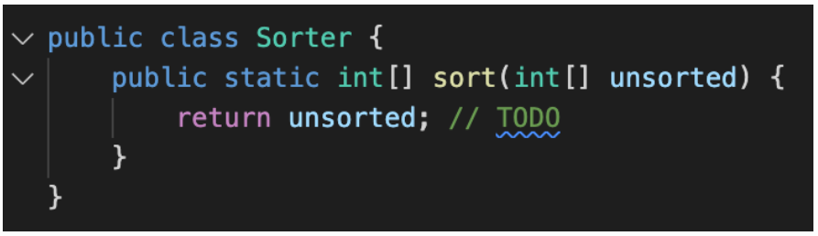

پوسته کلاس SortMain به این شکل خواهد بود. این کلاس همان کلاسی است که هنگام اجرا اجرا می شود.

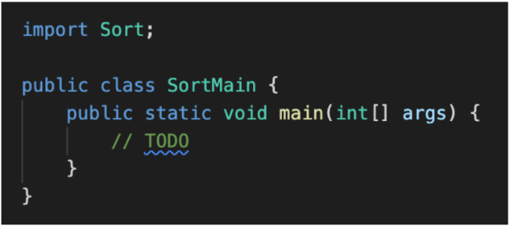

همچنین باید یک کلاس SortTest بنویسید که برنامه شما را آزمایش کند. در این کلاس، شما باید حداقل 5 تست مختلف با موارد مختلف تست، اعداد منفی، 0 و اعداد مثبت اجرا کنید تا مطمئن شوید که الگوریتم مرتب سازی شما برای همه لیست های ممکن اعداد کار می کند.

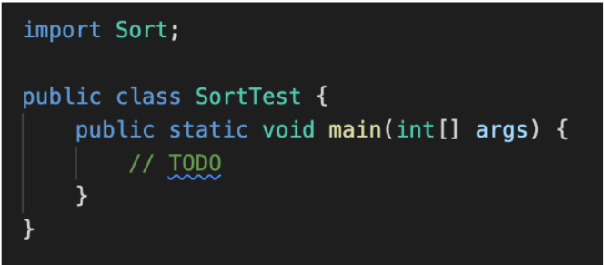

الزامات درجه بندی

رتبه G

برنامه باید دارای مشخصات باشد

پروژه باید با نسخه مدیریت شده با git، با چندین commit که توسعه برنامه را توصیف می کند (توجه: یک commit به عنوان تقلب طبقه بندی می شود و IG می دهد)

رتبه بندی VG

شما حداقل 5 تست مختلف در SortTest نوشته اید